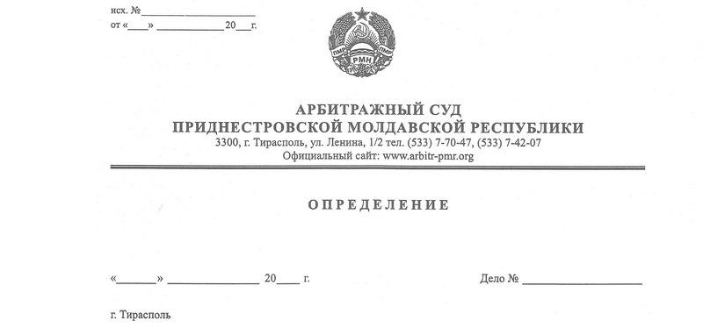

о возвращении кассационной жалобы

21 июля 20 60/20-08к

Суд кассационной инстанции Арбитражного суда Приднестровской Молдавской Республики в составе судьи, заместителя Председателя Арбитражного суда Приднестровской Молдавской Республики Шидловской О.А., рассмотрев кассационную жалобу Общества с ограниченной ответственностью «Бендерская универсальная база «Сокол» (Слободзейский район, с. Парканы, ул. Мира, д. 7) на Решение Арбитражного суда ПМР от 25 июня 2020 года по делу №802/20-06 (судья Цыганаш Т.И.), возбужденному по заявлению Налоговой инспекции по г.Бендеры (г.Бендеры, ул. Калинина, 17) о привлечении Общества с ограниченной ответственностью «Бендерская универсальная база «Сокол» к административной ответственности,

**Установил**: Налоговая инспекция по г.Бендеры обратилась в Арбитражный суд ПМР с заявлением о привлечении Общества с ограниченной ответственностью «Бендерская универсальная база «Сокол» (далее – ООО «БУБ «Сокол», лицо, привлекаемое к административной ответственности) к административной ответственности за совершение правонарушения, предусмотренного пунктом 6 статьи 15.5 КоАП ПМР.

Решением Арбитражного суда от 25 июня 2020 года требования НИ по г.Бендеры удовлетворены судом в полном объеме.

ООО «БУБ «Сокол», не согласившись с вынесенным решением, подало кассационную жалобу, которая поступила в суд 20 июля 2020 года.

В соответствии с пунктом 1 статьи 85 АПК ПМР процессуальные действия совершаются в сроки, установленные АПК ПМР или иными законами, а в случаях, когда процессуальные сроки не установлены, они назначаются арбитражным судом.

Как установлено пунктом 1 статьи 140 АПК ПМР, кассационная жалоба подается в течение 20 (двадцати) дней после его принятия, если иное не установлено настоящим Кодексом. При этом в соответствии с пунктом 4 статьи 130-17 АПК ПМР решение по делу о привлечении к административной ответственности вступает в силу по истечении 10 (десяти) дней после его принятия, если не подана кассационная жалоба или не принесено кассационное представление.

Согласно пункту 3 статьи 85 АПК ПМР, течение процессуального срока, исчисляемого годами, месяцами или днями, начинается на следующий день после календарной даты или наступления события, которым определено его начало. В сроки, исчисляемые днями, не включаются нерабочие дни.

В случаях, когда последний день срока приходится на нерабочий день, днем окончания срока считается первый, следующий за ним рабочий день. При этом процессуальное действие может быть выполнено до двадцати четырех часов последнего дня установленного срока (ст. 86 АПК ПМР).

Исходя из приведенных процессуальных норм, а также принимая во внимание дату поступления кассационной жалобы ООО «БУБ «Сокол» в арбитражный суд (20.07.2020г.), кассационная инстанция констатирует пропуск подателем кассационной жалобы установленного АПК ПМР процессуального срока на подачу кассационной жалобы.

Так, исчисление десятидневного срока, в течение которого ответчик был вправе подать кассационную жалобы на состоявшийся 25 июня 2020 года судебный акт первой инстанции по делу №802/19-06, начал течь на следующий день со дня вынесения решения, то есть с 26 июня 2020 года и завершился 06 июля 2020 года (п.3 ст. 85 во взаимосвязи со ст. 86 АПК ПМР).

Следовательно, кассационная жалоба подана ООО «БУБ «Сокол» по истечении установленного срока на обжалование решения.

Кроме того, кассационная жалоба не содержится ходатайство о восстановлении пропущенного срока для подачи кассационной жалобы.

Апелляция заявителя в тексте кассационной жалобы к тому обстоятельству, что, по его мнению, срок для обжалования начал свое течение после получения Обществом мотивированного решения суда, противоречит приведенным в настоящем определении процессуальным положениям и, соответственно, не может быть принят кассационной инстанцией во внимание при разрешении вопроса о принятии к производству кассационной жалобы ООО «БУБ «Сокол». Равным образом, не принимается во внимание кассационной инстанцией и указание подателя жалобы на то, что ему решение суда якобы было вручено без подписания уведомления, поскольку согласно имеющейся в материалах дела копии уведомления о вручении почтового отправления №4/224 от 30 июня 2020 года копия Решения суда по делу №802/19-06 получена адресатом – ООО «БУБ «Сокол» 01 июля 2020 года.

При таких обстоятельствах, кассационная инстанция Арбитражного суда ПМР, руководствуясь подпунктом в) пункта 1, пунктом 2 статьи 144 АПК ПМР

**определила:**

Кассационную жалобу Общества с ограниченной ответственностью «Бендерская универсальная база «Сокол» на Решение Арбитражного суда ПМР от 25 июня 2020 года по делу №802/19-06, возвратить.

Приложение: кассационная жалоба и приложенные к ней документы на 2-х листах.

Судья,

заместитель Председателя

Арбитражного суда ПМР О.А. Шидловская